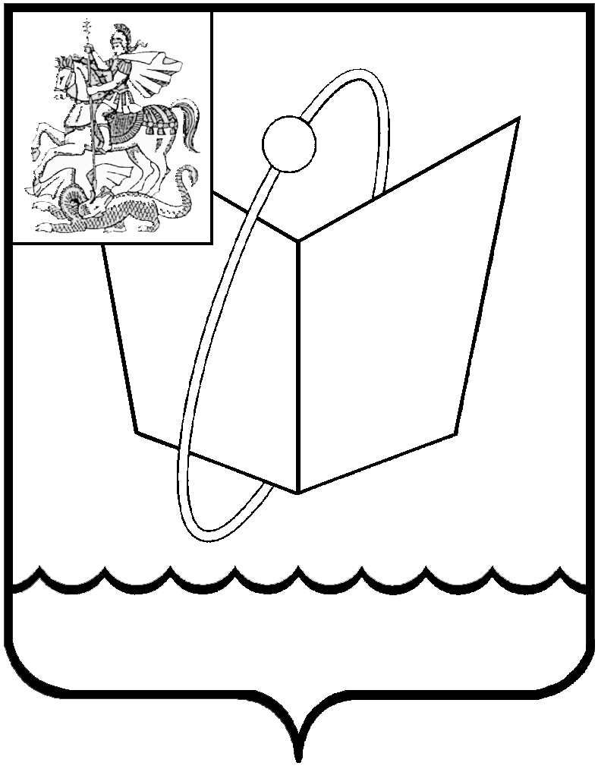
Российская Федерация

Московская область

Совет депутатов

городского округа Фрязино

РЕШЕНИЕ

от 26.05.2021 № 61/18

О внесении изменений в решение Совета депутатов городского округа Фрязино от 23.05.2019 № 341 «О мерах социальной поддержки работников государственных учреждений здравоохранения Московской области, оказывающих медицинскую помощь на территории городского округа Фрязино Московской области»

В соответствии с Федеральным законом от 06.10.2003 № 131-ФЗ «Об общих принципах организации местного самоуправления в Российской Федерации», Законом Московской области от 14.11.2013 № 132/2013-ОЗ «О здравоохранении в Московской области», Уставом городского округа Фрязино Московской области, рассмотрев ходатайство главного врача ГАУЗ МО «ЦГБ им. М.В. Гольца» от 09.12.2020 исх. № 1938,

Совет депутатов городского округа Фрязино р е ш и л:

1. Внести изменения в приложение «Меры социальной поддержки работников государственных учреждений здравоохранения Московской области, оказывающих медицинскую помощь на территории городского округа Фрязино Московской области» решения Совета депутатов городского округа Фрязино от 23.05.2019 № 341 «О мерах социальной поддержки работников государственных учреждений здравоохранения Московской области, оказывающих медицинскую помощь на территории городского округа Фрязино
Московской области» (с изменениями от 02.09.2020, от 03.02.2021 № 39/10)(прилагаются).
2. Направить настоящее решение Главе городского округа Фрязино для подписания и опубликования.
3. Контроль за выполнением настоящего решения возложить на депутата Коночева А.Н.

Председатель Совета депутатов городского округа Фрязино  __________________ Е.В.Романова | Глава городского округа Фрязино  _________________ Д.Р.Воробьев

Приложение
к решению Совета депутатов
городского округа Фрязино
от 26.05.2021№ 61/18

Изменения в приложение «Меры социальной поддержки работников государственных учреждений здравоохранения Московской области, оказывающих медицинскую помощь на территории городского округа Фрязино Московской области» решения Совета депутатов городского округа Фрязино от 23.05.2019 № 341 «О мерах социальной поддержки работников государственных учреждений здравоохранения Московской области, оказывающих медицинскую помощь на территории городского округа Фрязино Московской области»

1. Пункт 1 после слов «врачам акушерам-гинекологам» дополнить словами «, врачам-офтальмологам».

